EXAMEN COMPUTACIÓN 16-12-16
Iñigo Lara. Grupo: Gregorio Herdoiza

LANZAMIENTO DE UN MISIL:

En este problema el objetivo es tratar de resolver numéricamente mediante el método Runge-Kutta 2 un sistema de dos ODE acopladas, que describen el movimiento de un misil que se lanza desde una determinada altura con una velocidad tangencial al suelo. Se introduce el factor rozamiento del aire a través de un parámetro b.
Runge-Kutta es un método que permite resolver Ecuaciones diferenciales de primer orden. Por eso, para implementar unas de 2º, como en este ejercicio, es necesario hacer un cambio de variables:
Por ejemplo, sea x''=kx; se introduce vx=x'; así, el sistema se transfoma en este otro:
vx'=kx; x'=vx, que sí s puede resolver con R-K.
En nuestro caso, al tener dos variables con derivadas segundas (x, z), al hacer este cambio, tendremos un total de cuatro incógnitas (vz, vx, z, x).
si se implementa el sistema en el método Runge-Kutta, tras hacer esta división, el ordenador no tendrá ningún problema en integrar las ecuaciones diferenciales.
Se pide ahora calcular el alcance x máximo y el tiempo en el que ocurre, parados dos casos: b=0 (sin rozamiento); b=0.1 (con rozamiento). Se presentan las gráficas obtenidas al representar z(x):

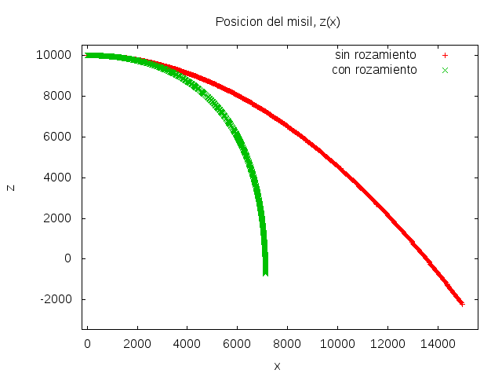
b = 0 (sin rozamiento):

Corresponde a la línea roja. Si no hay rozamiento, el movimiento descrito es un tiro parabólico usual, como se puede apreciar.
Para este caso, es sencillo calcular analíticamente el tiempo de caída y el alcance máximo, siendo éstos:
tcaida0 = sqrt(2*h/g) = 45.17s
xmax0 = 1552m

Para calcularlos numéricamente, se trata de localizar el instante en el que el valor de z pasa de ser positivo a negativo, pues significará que ha llegado a z = 0, a la superficie.
Para ésto se utiliza un bucle while que irá evaluado las posiciones de z calculadas, desde la primera, que es mayor que 0 (por ser así las condiciones iniciales) hasta aquella que pasa a ser menor que 0, y se guarda el número de pasos que ha sido necesario dar hasta alcanzarla (j, en el programa). Así, xmax será el valor que haya la posición j del arrray de x; y tmax = t0+tau*j. Sin embargo, como j corresponde al momento en que la partícula “atravesó” el suelo, parece más lógico tomar el valor medio entre el instante antes de atravesarlo (j-1), y j, tanto para xmax como para tmax. Se obtiene, numéricamente:
tmax = 45.15 s
max = 13545 m

De hecho, este promedio parece acertado, pues sin él, el valor arrojado es de 13460 m, menos exacto.

b = 0.1 (con rozamiento):

Corresponde a la línea verde. Ya no es tan fácil calcular analíticamente los valores finales.
El la trayectoria, y viendo los datos arrojados, se observa como la velocidad en x disminuye, debido al rozamiento del aire, mientras que en el caso sin rozamiento se mantiene en 300 m/s.
Los valores obtenidos son:
tmax = 73.55 s
xmax = 7111.03 m
Cabe destacar la caída en picado de la trayectoria en su etapa final. Si se analiza la tabla de valores de vx, ésta pasa de 300 m/s en t=0 a unos 4 m/s en t = 73s, mientras que, aunque en vz también hay rozamiento, la gravedad hace que vaya aumentando. Se aprecia que el tiempo que le toma caer es mayor, debido al rozamiento.

En este programa se ha seleccionado tau = 0.1, y probando distintos valores, se ha determinado que con 800 pasos de tiempo era suficiente para apreciar el instante en que el misil llegaba al suelo en ambos casos.

Ejercicio 1Inte: LANZAMIENTO DE UN MISIL:
FFINTEGRAL:

En este ejercicio se pide calcular una integral con el método de Simpson 1/3 para que el resultado tenga una determinada precisión de 1e-11.
La precisión del resultado vendrá dada por el número de subdivisiones que se hagan en el intervalo de integración, en este caso [0, 0.5].
Importante: El número de subdivisones para el método de Simposn 1/3 debe ser par
La evaluación de la integral no supone ninguna dificultad, es únicamente redefinir f(x). Lo interesante es el método utilizado para determinar el error cometido al evaluar la integral. Para ello se implementa un algoritmo que calcula el valor de la integral para n y para n+2, y evalua la diferencia entre ambos. Cuando dos valores contiguos presenten una diferencia inferior a 1e-11 significará que el resultado se ha estabilizado con esa precisión.
El resultado de evaluar una integral definida cobre una función sin asíndotas, como es f(x) debe converger para n tendiendo a infinito. En definitiva, se irá aumentando n hasta que converja con el error 1e-11.
En esta gráfica se muestra la diferencia entre el cálculo de la integral para un número contiguo de subdivisiones en función de las subdivisiones.
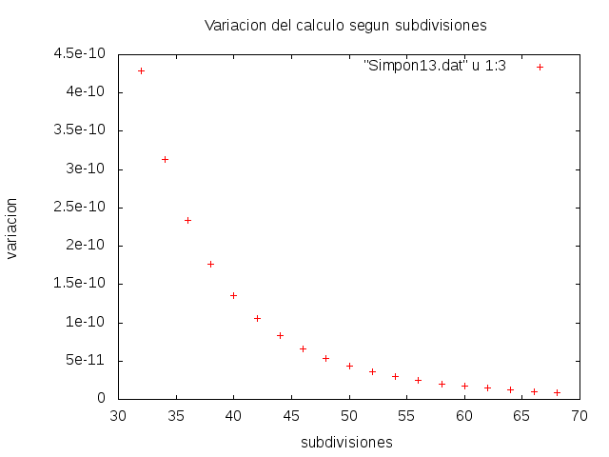
Se obtiene que para 60 subdivisiones el resultado varía 1.709843377994957e-11 entre dos valores contiguos de n, y que el valor de la integral es 0.520499877947

En la gráfica se aprecia como para un mayor número de subdivisiones, el valor de la integral converge, como era de esperar.

